2019年物理试题
一．单项选择题（本大题包括10小题，每小题2分，共20分，在每小题给出的四个选项中，只有一项是符合题目要求的。）
1．关于声现象，下列说法正确的是（ ）
A．声波是电磁波，它可以在真空中传播
B．超声波在医学上能粉碎结石是因为超声波具有能量
C．听众在听不同乐器弹奏同一首歌时，能分辨出所用乐器，是利用了声音的响度不同
D．通过居民区的高速铁路需加装隔音屏障是在声源处减弱噪音
2．下列光现象中，由光的直线传播形成的是（ ）
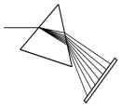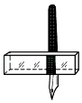
A．光的色散 B．钢笔移位
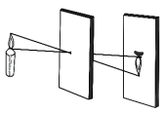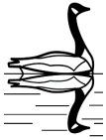
C．小孔成像 D．水中倒影
3．对下列物理量的认识中，最接近实际的是（ ）
A．中学生的正常体温是41℃ B．考试专用的中性笔长约10dm
C．一节新干电池的电压为1.5V D．家用电风扇的额定功率约2000W
4．如图所示，重80N的物体，在拉力F的作用下2s内匀速上升了0.4m，动滑轮重20N，不计绳重及摩擦，则下列计算结果正确的是（ ）
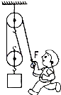
A．拉力的大小为40N B．绳子自由端移动距离为1.2m
C．拉力F的功率为20W D．滑轮组的机械效率为67%
5．育才中学初中物理组的创意寒假作业受到了学生们和家长们的点赞和关注，绮绮同学在寒假制作了一个物理科技小制作（如图），它是一个看不见内部情况的小盒，盒上有两只灯泡，由一个开关控制，闭合开关两灯都亮，断开开关两灯都关；拧下其中任一灯泡，另一灯都亮。请根据上述实验现象分析，下列图中，符合要求的电路图是（ ）
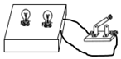
A．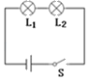 B．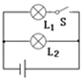 C．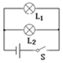 D．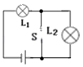
6．王欢同学家的电能表上标有“600r/（kW•h）”的字样。据此，他用表记录了10min内电能表上的转盘转过120r，那么该用电器的功率是（ ）
A．0.2kW B．0.72kW C．1.2kW D．0.12kW
7．由做饭联想到的物理知识，错误的是（ ）
A．向热汤中滴入香油，散发出浓浓的香味，是由于温度越高，分子热运动越剧烈
B．把鸡蛋往灶台上一磕，鸡蛋就破了，是利用物体间力的作用是相互的
C．用吸盘挂钩挂铲子，是利用大气压强
D．土豆沉入水盆底部，是由于水的密度大于土豆的密度
8．法拉第发现的电磁感应现象，使人类从蒸汽机时代步入了电气化时代。下列电器设备中，根据电磁感应原理制成的是（ ）
A．电磁继电器 B．电动机 C．发电机 D．电熨斗
9．小明在查阅资料时，发现一张通过平面观后镜看到后方救护车的像的照片，如图所示。则该救护车车头上印有的字母图样是（ ）
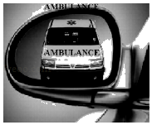
A． B．
C． D．
10．如图甲所示，水平地面上的一物体，受到方向不变的水平推力F的作用，F的大小与时间t的关系和物体的速度v与时间t的关系如图乙所示，以下说法正确的是（ ）
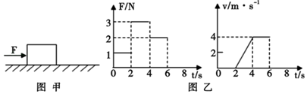
A．0～2秒，物体没有推动，是因为推力小于摩擦力
B．2～4秒物体做匀速直线运动
C．2～4秒物体受到的摩擦力是3N
D．4～6秒，物体受到的合力为零
二．多项选择题（本题共5小题，共20分．每个小题给出的四个选项中，至少有两个是正确的，选对的每小题得4分，选对但不全的得2分，选错或不选的得0分．选出答案后，请将正确答案的序号填入题后的括号内）
11．如图所示，是生产或生活中经常使用的工具，属于省力杠杆的是（ ）
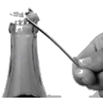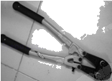
A．瓶盖起子 B．钳子
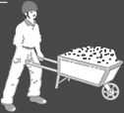
C．镊子 D．推独轮车
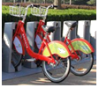
12．潍坊市区推行公共自行车免费使用政策，不仅给市民的出行带来方便，而且低碳环保，下列有关自行车结构及使用的说法中正确的是（ ）
A．增大座垫面积能减小对人的压强
B．自行车转弯时受到平衡力的作用
C．下坡时自行车速度越来越大是由于惯性越来越大
D．把手的花纹是为了增大接触面的粗糙程度，从而增大摩擦力
13．如图所示的电路，电源电压恒为6V，灯泡L₁标有“6V 3W”，灯泡L₂标有“6V 6W”。下列说法正确的是（ ）
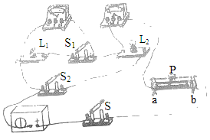
A．开关S、S₁、S₂均闭合，调节变阻器的滑片，可让两盏灯同时正常发光
B．开关S、S₁、S₂均闭合，把变阻器的滑片放在a端不动，如果断开S₁，电压表和电流表的示数均变小
C．如果让变阻器滑片滑到中点不动，只闭合开关S、S₁时，电压表的示数比只闭合S、S₂时电压表的示数小
D．只闭合S、S₁时，变阻器滑片滑到b点时，整个电路消耗的功率最小
14．如图所示，圆台形玻璃容器放置在水平桌面上，容器的质量为20克，容器开口处面积为300cm²，底面面积为100cm²，总高度为20cm，内装300克水，水面高为7.5cm，现向杯中投入一质量为30克的木块，木块漂浮在水面时，水面上升了0.5cm（g＝10N/kg）（ ）
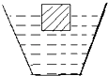
A．放入木块前，水对杯底的压强是300Pa B．放入木块前，杯子对桌面的压强是300Pa
C．放入木块后水对杯底的压强是800Pa D．放入木块后杯子对桌面的压强是350Pa
15．如图所示的电路中，电源电压恒为6V．只闭合开关S₁时，电流表的示数为0.6A；同时闭合开关S₁和S₂时，电流表的示数为0.9A，则（ ）

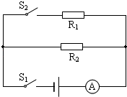
A．R₁的阻值为20Ω
B．R₂的阻值为10Ω
C．同时闭合开关S₁和S₂时，通过R₁的电流是0.3A
D．同时闭合开关S₁和S₂时，通过R₂的电流是0.6A
三．作图题（共2小题，满分6分）
16．如图所示家庭电路，开关S₁同时控制吊灯L₁、L₂和L₃；电路中还有一个带有开关的插排，其中S₂控制两孔插座、S₃控制三孔插座。用笔画线表示导线，将它们连入电路。
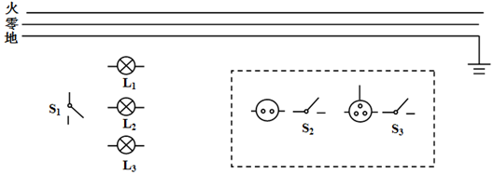
17．（2019春•东台市期中）如图所示，一袋米和传送带一起向右匀速直线运动，画出这袋米的受力示意图。
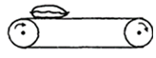
四．科普阅读（共1小题，共5分）
18．阅读短文，回答文后的问题
爆米花
爆米花是一种很受欢迎的食品，它通常是由玉米加工而成。那么玉米粒是如何变成爆米花的呢？
传统的爆米机实际上是一个带有密封盖的铁罐子。加工爆米花时，用煤炉给装有玉米粒的爆米机加热，密封在罐里的玉米粒温度不断升高，其中的水分逐渐变成水蒸气，玉米粒内部压强不断增大。部分水蒸气从玉米粒中跑出，进入铁罐内，而铁罐内气体的温度也在不断升高，压强越来越大。玉米粒像吹足气的小气球，但由于受到罐内气压的约束，它们不能爆开。加热到一定程度时，打开爆米机的密封盖，罐内气体压强迅速减小，高温高压的玉米粒突然进入气压较低的环境中，便迅速爆开，变成了爆米花。
（1）加工爆米花的过程中，通过________的方式使玉米粒的内能增加。
（2）加热过程中，玉米粒中的水发生的物态变化是________。
（3）在整个加工过程中，能反映罐内气体压强p和温度t变化情况的图象是________。
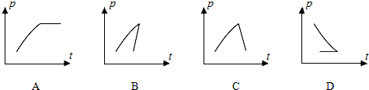
（4）如果加工一次爆米花需要消耗0.5kg的无烟煤，若这些无烟煤充分燃烧，放出的热量为________J（无烟煤的热值为3.4×10⁷J/kg）。
五．实验题（共3小题，满分24分）
19．小明测量南京鹅卵石的密度，进行了如下实验：
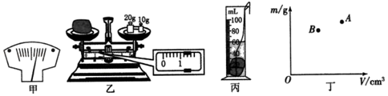
（1）将天平放在________桌面上，游码放在标尺左端零刻线处，发现指针静止时如图甲所示，应将天平的平衡螺母向________端调，使横梁平衡。
（2）如图乙所示，鹅卵石的质量为________g。
（3）将鹅卵石放入盛有50mL水的量筒中，静止时液面情况如图丙所示，则鹅卵石的密度是________kg/m³。
（4）小明根据所测数据，在图丁上描出一个对应的点A，接着他又换用另一石块重复了上述实验，将所测数据在图上又描出了另一个对应的点B，若ρ_{A}、ρ_{B}分别代表鹅卵石和另一石块的密度，则ρ_{A}________ρ_{B}（选填“＞”、“＝”或“＜”）。
20．在“测定小电灯电功率的实验中”小灯泡额定电压为2.5V、电压恒定为4V的电源以及其它相关器材按图甲连接电路，进行实验。
（1）图甲是小明测量小灯泡额定功率的实物电路图，图中有一根线连接错误，请在这根线上打“×”，并在图中改正。
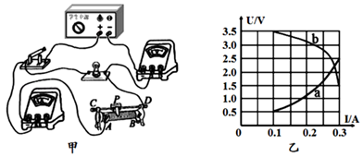
（2）连接电路时，开关应________，滑动变阻器滑片应移至________（A/B）端。
（3）在实验过程中，小明调节滑动变阻器的滑片，直到灯泡正常发光，在此过程中测得小灯泡电流和电压的几组数据，并正确画出曲线a，如图乙所示。由图可知该小灯泡的额定功率为________W，利用该电路________（能/不能）测出灯泡的电阻，此电路的数据________（能/不能）研究导体中的电流与电压的关系。
（4）当灯泡正常发光时，滑动变阻器接入电路中的电阻为________Ω，此时滑动变阻器的电功率为________W。
（5）小明在图乙中还画出了本实验中滑动变阻器的电流随电压变化的曲线b，老师据图指出该曲线中明显可以看出有一处是错误的，所以此图不正确，你认为这一处的错误是________________。
21．在某次探究“凸透镜成像规律”的实验中：
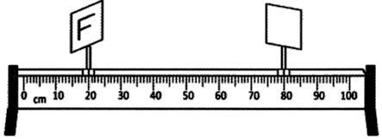
（1）小明已经在水平光具座上固定好了发光体F和光屏的位置，并将两者的中心调到了同一高度，如图所示。现有A，B两块凸透镜，A的焦距为15cm，B的焦距为35cm，要能在光屏上接收到清晰的像，应该选择透镜________（A/B ）。
（2）选对透镜后，将凸透镜放置在发光体F和光屏中间的某处，发现此时在光屏上出现的像位置偏高，为了使像成在光屏中央，应将凸透镜往________移，此时光屏上恰好会看到清晰的倒立、________的实像。如果此时透镜上落上一只小虫，则光屏上发光体F的像________（完整/不完整）。
（3）若保持凸透镜的位置不变，将发光体F适当远离凸透镜，要想再次在光屏上呈现清晰的像，可以将光屏适当________（靠近/远离）凸透镜，也可以在发光体F和凸透镜之间紧靠透镜处再添加一块焦距合适的________（凸透镜/凹透镜），这其实就是矫正________（近视/远视）眼。
六．计算题（本大题共4小题，共25分．解答时应写出必要的文字说明、公式和重要的计算步骤，只写出最后答案的不能得分）
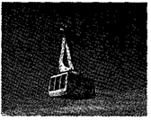
22．某旅游区的缆车起点和终点的相对高度为300m，水平距离为400m，如图所示，缆车的质量为75kg，底面积为1.5m²，缆车顶部与钢缆固定在一起，钢缆带动缆车做匀速直线运动，一台缆车运载这质量是60kg的一名游客上山，游客每只鞋的面积为180cm²，缆车从起点到终点所用的时间为250s．（忽略空气阻力，g取10N/kg）
求：（1）缆车运行的速度；
（2）游客在缆车中站定时对缆车的压强；
（3）运送游客过程中，钢缆对缆车做功的功率。

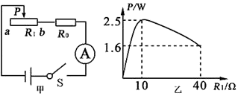
23．如图甲所示的电路中，R₀为定值电阻，R₁为滑动变阻器（其最大阻值为40Ω）．闭合开关S后，当滑动变阻器的滑片P从a端移至b端的过程中，R₁消耗的电功率随R₁电阻变化关系如图乙所示，根据图象信息。求：
（1）电路中最小电流；
（2）电源电压；
（3）R₀消耗的最大电功率。

24．如图所示，是某电器设备的一部分电路。已知电源电压和灯泡的阻值均保持不变，定值电阻R₀＝10Ω，灯泡L上标有“6V 3.6W”的字样。开关S₂为单刀双掷开关，电源和电压表的内阻不计。请画出本题各小问的等效电路图。
（1）只闭合开关S₁时，电流表示数I₁＝1A，求电源电压；
（2）在不损坏电流表及电源的情况下，闭合开关S₁，将开关S₂接“a”，移动滑片P置于其中点，此时电流表示数I₂＝1.5A，求滑动变阻器的最大阻值；
（3）当开关S₁断开，开关S₂接“b”时，移动滑动变阻器滑片P，使灯泡L正常发光，求滑动变阻器消耗的电功率。
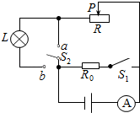
25．某种电热饮水机有加热和保温两种工作状态（由机内温控开关S₀自动控制），从它的说明书上收集到如下数据及如图所示的简化电路原理图。
热水箱容量 | 1L
额定电压 | 220V
加热功率 | 1000W
保温功率 | 120W
（1）当S闭合，S₀断开时，饮水机处于________（填“加热”或“保温”）状态。
（2）求：①一满热水箱水的质量；②R₁的电阻值。（1L＝1×10^{﹣3}m³）
（3）将一满热水箱的水从20℃加热到80℃需要吸收多少热量？若加热效率为90%，需要加热多长时间？[c_{水}＝4.2×10³J/（kg•℃），ρ_{水}＝1.0×10³kg/m³]。
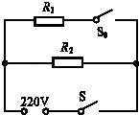
参考答案
1. 【答案】B
【解析】A、声波不是电磁波，声波的传播需要介质，在真空中不能传播，电磁波可以在真空中传播，故A错误；
B、医生用超声波粉碎人体内的结石，说明声波能够传递能量，故B正确；
C、听众在听不同乐器弹奏同一首歌时，能分辨出所用乐器，是利用了声音的音色不同，故C错误；
D、通过居民区的高速铁路需加装隔音屏障是在传播过程中减弱噪音，故D错误。
故选B。
点睛：此题考查了声音的传播、声音的特性、声的应用以及减弱噪声的途径，属于基础题目。
2. 【答案】C
【解析】A、由图可知，太阳光通过三棱镜后，由于不同色光的偏折程度不同，所以出现的色散现象，属于折射现象，故A不符合题意；
B、“钢笔移位”，是由于光线通过玻璃、空气进入人的眼睛时，光线的传播方向发生改变而形成的现象，属于光的折射现象，故B不符合题意；
C、小孔成像属于光沿直线传播现象，故C符合题意；
D、平静的水面相当于平面镜，水中倒影是平面镜成像现象，属于光的反射，故D不符合题意；
故选C。
点睛：此题主要通过各种事例考查了学生对光的反射、光的直线传播、光的折射的理解。要注意这几种现象的本质，在学习过程中要注意区分。对于生活中的现象要善于总结。在日常生活中学习用所学知识解释有关现象。
3. 【答案】C
【解析】A、正常情况下，人的体温在37℃左右，变化幅度很小。此选项不符合实际；
B、中学生拳头的宽度在10cm左右，考试专用中性笔长度与此差不多，在10cm＝1dm左右。此选项不符合实际；
C、一节新干电池的电压是1.5V．此选项符合实际；
D、家庭普通灯泡的额定功率在40W左右，电风扇的额定功率与此差不多，在40W左右。此选项不符合实际。
故选C。
点睛：本题考查学生对生活中常见物体的数据的了解情况，本题告诉我们一定要对实际生活中常见的物体做到熟知，以免闹了笑话自己还不知道。
4. 【答案】C
【解析】A、如图滑轮组，承担物重的绳子股数n＝2，由于不计绳重及摩擦，
则拉力F的大小F＝（G_{物}+G_{轮}）＝（80N+20N）＝50N，故A错误；
B、由图知n＝2，绳子自由端移动距离：s＝2h＝2×0.4m＝0.8m，故B错误；
C、拉力F做功：W_{总}＝Fs＝50N×0.8m＝40J，
拉力做功功率：P_{总}＝＝＝20W，故C正确；
D、使用滑轮组做的有用功：W_{有用}＝Gh＝80N×0.4m＝32J，
滑轮组的机械效率：η＝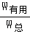×100%＝×100%＝80%，故D错误。
故选C。
点睛：本题考查使用滑轮组绳子拉力的计算、有用功和总功的计算、功率和滑轮组的机械效率的计算，本题关键有二：一是n的确定（直接从动滑轮上引出的绳子股数）；二是利用好不计绳重和摩擦时，拉力和物重的关系：F＝（G_{动}+G）。
5. 【答案】C
【解析】由题知，拧下其中任一灯泡，另一灯能亮，说明两灯互不影响，即两灯并联；
闭合开关两灯都亮，断开开关两灯都熄灭，所以开关控制两个灯泡，即开关在干路上，
由选项可知，选项C正确、ABD错误。
故选C。
点睛：本题考查了学生对串并联电路的特点的了解与掌握，是一道电学基础题目。
6. 【答案】C
【解析】600r/（kW•h）表示电能表每转1r，电路中消耗kW•h的电能，
则电能表上的转盘转过120r消耗的电能：W＝120×kW•h＝0.2kW•h，
该用电器的功率：P＝＝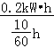＝1.2kW。
故选C。
点睛：本题考查了电功率的计算，明白电能表参数的含义是关键。
7. 【答案】D
【解析】A、向热汤中滴入香油，散发出浓浓的香味，是由于温度越高，分子运动剧烈造成的，该选项说法正确，不符合题意；
B、把鸡蛋往碗沿上一碰，鸡蛋给碗施加力，因为力的作用是相互，碗也给鸡蛋施力，鸡蛋便破了，该选项说法正确，不符合题意；
C、塑料吸盘能够吸在墙壁上，利用的是大气压，该选项说法正确，不符合题意；
D、土豆在水中下沉，是因为土豆的密度大于水的密度，该选项说法不正确，符合题意。
故选D。
点睛：本题以“做饭”为切入点考查相关的物理知识，涉及问题多、综合性强，要求灵活运用所学知识解释实际问题，体现了新课标的要求，属于中考热点题目。
8. 【答案】C
【解析】A、电磁继电器的内部主要有一个电磁铁构成，故是利用电流的磁效应的原理，故不符合题意；
B、电动机的前提是供电，结果是产生运动，利用通电导体在磁场中受力的原理，不符合题意；
C、发电机的前提是运动，结果是产生电流，利用电磁感应现象原理，故符合题意；
D、电熨斗是利用电流的热效应工作的，故不符合题意；
故选C。
点睛：记住：发电机、动圈式话筒利用电磁感应现象原理，带电动机的用电器、扬声器利用通电导体在磁场中受力原理，带电磁铁的仪器利用是电流的磁效应原理。
9. 【答案】A
【解析】平面镜成的像与物体等大，又关于镜面对称，所以“”的字样，看起来是左右相反的，只有选项B符合这一特点。故A正确，BCD错误。
故选A。
点睛：正确解答此题要求学生熟练掌握平面镜成像的特点：①平面镜所成的像是虚像；②像与物体的大小相同；③像到平面镜的距离与物体到平面镜的距离相等；④像与物体相对于平面镜对称。
10. 【答案】D
【解析】A、由v﹣t图象可知，0～2s内物体的速度为0，即静止，处于平衡状态，受到的摩擦力和推力是一对平衡力，二力大小相等，即推力等于摩擦力，故A错误；
BC、由v﹣t图象可知，2s～4s内物体运动的速度均匀增大，做的是匀加速直线运动，因压力的大小和接触面的粗糙程度不变，摩擦力不变，仍为做匀速直线运动时的摩擦力，为2N，故BC错误。
D、由v﹣t图象可知，4s～6s内物体运动的速度4m/s不变，即做匀速直线运动，处于平衡状态，受到的滑动摩擦力和推力是一对平衡力，故D正确。
故选D。
点睛：本题考查了学生的识图能力，并能将v﹣t图象和F﹣t图象相结合，判断出物体的运动状态，根据平衡状态由物体的平衡条件求出力的大小是本题的关键，要注意滑动摩擦力的大小与速度无关。
11. 【答案】ABD
【解析】A、瓶盖起子在使用过程中，动力臂大于阻力臂，是省力杠杆；
B、钳子在使用过程中，动力臂大于阻力臂，是省力杠杆；
C、镊子在使用过程中，动力臂小于阻力臂，是费力杠杆；
D、推独轮车时，动力臂大于阻力臂，是省力杠杆。
故选ABD。
点睛：此题考查的是杠杆的分类，主要包括以下几种：
①省力杠杆，动力臂大于阻力臂；②费力杠杆，动力臂小于阻力臂；③等臂杠杆，动力臂等于阻力臂。
12. 【答案】AD
【解析】A、自行车的座垫做得较宽大，是在压力一定时，通过增大受力面积来减小对臀部的压强，故A正确；
B、自行车转弯运动状态变化，是由于受到非平衡力的作用，故B错误；
C、上下坡时自行车速度越来越大是因为动能增大，而不是由于惯性越来越大，故C错误；
D、自行车轮胎表面做得凹凸不平是为了接触面的粗糙程度增大摩擦的。而不是增大接触面积，从而增大摩擦力，故D正确。
故选AD。
点睛：自行车是日常生活中最常见的交通工具，从自行车的结构和使用来看，应用了非常多的物理知识，包括力学、声现象、光现象、杠杆等方面，平时多注意观察，将其知识活学活用。
13. 【答案】AD
【解析】电路的等效电路图如下图所示：
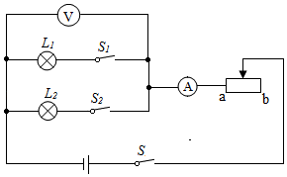
（1）开关S、S₁、S₂均闭合，L₁与L₂并联后再与滑动变阻器串联，电压表测并联部分的电压，电流表测干路电流，
当滑动变阻器接入电路中的电阻为零时，两灯泡两端的电压和额定电压相等，同时能正常发光，故A正确；
（2）开关S、S₁、S₂均闭合，把变阻器的滑片放在a端不动时，两灯泡并联，电压表测电源的电压，电流表测干路电流，
因电源的电压不变，
所以，断开S₁时，电压表的示数不变，
因并联电路中干路电流等于各支路电流之和，
所以，干路电流变小，即电流表的示数变小，故B错误；
（3）由P＝UI＝可得，两电阻的电阻分别为：
R₁＝＝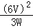＝12Ω，R₂＝＝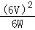＝6Ω，
如果让变阻器滑片滑到中点不动，只闭合开关S、S₁时，滑动变阻器与L₁串联，电压表测L₁两端的电压；只闭合S、S₂时，滑动变阻器与L₂串联，电压表测L₂两端的电压，
因串联电路中电阻越大分得的电压越大，且R₁＞R₂，所以，只闭合开关S、S₁时电压表的示数比只闭合S、S₂时电压表的示数大，故C错误；
（4）因R₁＞R₂，所以，只闭合S、S₁时，变阻器滑片滑到b点时，L₁与滑动变阻器的最大阻值串联，电路中的总电阻最大，由P＝UI＝可知，整个电路消耗的功率最小，故D正确。
故选AD。
点睛：本题考查了串并联电路的特点和欧姆定律、电功率公式的灵活应用以及电路的动态分析，分析好开关闭合、断开时电路的连接方式是解题的关键。
14. 【答案】CD
【解析】A、放入木块前，水对杯底的压强p₁＝ρ_{水}gh＝1.0×10³kg/m³×10N/kg×7.5×10^{﹣2}m＝750Pa，A错误；
B、放入木块前，杯子对桌面的压力F＝G_{容}+G_{水}＝（m_{容}+m_{水}）g＝（20×10^{﹣3}kg+300×10^{﹣3}kg）×10N/kg＝3.2N；
则杯子对桌面的压强p₂＝＝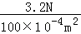＝320Pa，B错误；
C、放入木块后水对杯底的压强p₁′＝ρ_{水}gh′＝1.0×10³kg/m³×10N/kg×（7.5+0.5）×10^{﹣2}m＝800Pa，C正确；
D、放入木块后，杯子对桌面的压力F′＝G_{容}+G_{水}+G_{木}＝（m_{容}+m_{水}+m_{木}）g＝（20×10^{﹣3}kg+300×10^{﹣3}kg+30×10^{﹣3}kg）×10N/kg＝3.5N；则杯子对桌面的压强p2′＝＝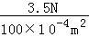＝350Pa，D正确。
故选CD。
点睛：本题主要考查了固体、液体压力、压强的计算，关键掌握计算顺序，固体先压力后压强，液体先压强后压力。
15. 【答案】ABCD
【解析】（1）只闭合开关S₁时，电路为R₂的简单电路，电流表测R₂支路的电流，
由I＝可得，R₂的阻值：R₂＝＝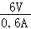＝10Ω，故B正确；
（2）同时闭合开关S₁和S₂时，两电阻并联，电流表测干路电流，因并联电路中各支路独立工作、互不影响，所以，通过R₂的电流不变，即仍为0.6A，故D正确；
因并联电路中干路电流等于各支路电流之和，所以，通过R₁的电流：I₁＝I﹣I₂＝0.9A﹣0.6A＝0.3A，故C正确；
因并联电路中各支路两端的电压相等，所以，R₁的阻值：R₁＝＝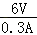＝20Ω，故A正确。
故选ABCD。
点睛：本题考查了并联电路的特点和欧姆定律的应用，是一道较为简单的应用题。
16. 【答案】见解析
【解析】三孔插座与灯泡并联，其接法为：左零右火上接地；三个灯泡是并联的，且S₁控制这三个灯泡；两个插座并联，且S₂控制两孔插座、S₃控制三孔插座，故作图如下：
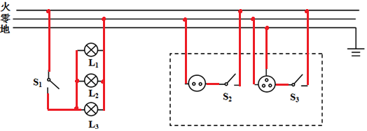
点睛：本题考查家庭电路的连接，在家庭电路中，安装各个元件，不但考虑各元件能使用，更要考虑使用的安全性。
17. 【答案】见解析
【解析】米和传送带一起向右匀速直线运动，彼此之间没有相互运动的趋势，不存在摩擦力，所以物体共受两个力作用：重力和支持力，并且这两个力是一对平衡力；重力方向竖直向下，作用点在重心，支持力方向竖直向上，作用点也画在重心上，示意图如图：
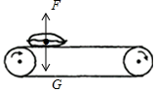
点睛：画力的示意图，就是用一条带箭头线段表示出力的三要素，所以要先正确分析力的大小、方向和作用点，再根据力的示意图的要求作出力的示意图。
18. 【答案】（1）热传递； （2）汽化；（3）B；（4）1.7×10⁷。
【解析】（1）爆玉米花时，将玉米粒放入铁罐内加热，玉米粒通过热传递从铁罐吸收热量，使玉米粒的温度升高、内能增大；
（2）加热过程中，玉米粒中的水由液态变为气态，发生的物态变化是汽化；
（3）加工爆米花时，随着罐里的玉米粒温度的升高，其中的水分逐渐汽化为水蒸气，部分水蒸气从玉米粒中跑出，进入铁罐内，使罐内压强越来越大。加热到一定程度时，打开爆米机的密封盖，罐内气体压强迅速减小，减小到原来的值，同时温度降低，据此判断图象为B；
（4）0.5kg的无烟煤充分燃烧放出的热量：
Q_{放}＝mq＝0.5kg×3.4×10⁷J/kg＝1.7×10⁷J。
点睛：本题为热学综合题，通过爆米花的产生过程考查了改变内能的方法、物态变化的应用、压强与以及关系、热量计算等知识，考查了利用所学知识分析实际问题的能力，有意义！
19. 【答案】（1）水平；左；（2）31.2；（3）3.12×10³；（4）＜。
【解析】（1）将天平放在水平桌面上，由图可知指针偏向分度盘的右侧，此时应该将右边的平衡螺母向左移动，直到指针指在分度盘的中央；
（2）从乙图读出雨花石的质量：m＝20g+10g+1.2g＝31.2g；
（3）从丙图读出石块的体积：V＝60mL﹣50cm³＝10cm³，
石块的密度：
ρ＝＝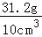＝3.12g/cm³＝3.12×10³kg/m³。
（4）同种物质的质量与体积的比值为一个定值，即质量与体积的图象为一条过原点的直线，根据AB两个点分别做出图象，如图：
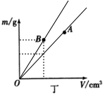
由图可知，当体积相同时，B的质量等于A的质量，故ρ_{A} ＜ρ_{B}。
点睛：本题考查天平的使用、量筒的读数、密度的计算，难度不大，属于基础题，计算时注意单位统一。
20. 【答案】（1）如上所示；（2）断开；B；（3）0.75；能；不能；（4）5；0.45；（5）当滑动变阻器的电阻与灯泡的电阻相等时（曲线的交点处）电压之和明显不等于电源电压4V（或滑动变阻器两端与灯泡两端电压之和并不总是等于4V）。
【解析】（1）原电路中，灯与变阻器并联后与电流表并联，电压表串联在电路中了，是错误的，电流表应与灯和变阻器串联，电压表与应灯并联，改正后如下所示：
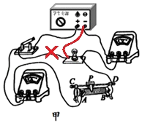
（2）闭合开关前，开关应断开，将滑动变阻器滑片移至阻值最大处，即B端；
（3）如图乙曲线a所示，可知灯泡的电压为2.5V时，电流为0.3A，
该小灯泡的额定电功率为：
P＝UI＝2.5V×0.3A＝0.75W；
根据欧姆定律的变形公式R＝可知，因可测出灯的电压和通过的电流，故利用该电路能测出灯泡的电阻；
研究导体中的电流与电压的关系时，要控制电阻大小不变，由图线a知，通过灯的电流随电压的变化不是直线，所以灯丝的电阻是变化的，则此电路的数据不能研究导体中的电流与电压的关系；
（4）因当灯泡正常发光时，灯的电压为2.5V，通过的电流为0.3A，根据串联电路电压的规律，变阻器两端的电压：U_{滑}＝U﹣U_{L}＝4V﹣2.5V＝1.5V，
根据串联电路电流的规律和欧姆定律可得，滑动变阻器连入电路中的电阻为：
R_{滑}＝＝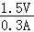＝5Ω；
此时滑动变阻器的电功率为：P_{滑}＝U_{滑}I＝1.5V×0.3A＝0.45W；
（4）图乙中还画出了本实验中滑动变阻器的电流随电压变化的曲线b，根据串联电路电压的规律可知：电路的总电压等于各部分电压之和，故变阻器与灯泡的电压之和应4V，当滑动变阻器的电阻与灯泡的电阻相等时（曲线的交点处，电压和电流都相等，由欧姆定律R＝电阻相等）电压之和显不等于电源电压4V（或滑动变阻器两端与灯泡两端电压之和并不总是等于4V），所以曲线b是错误的。
点睛：本题测定小电灯电功率的实验，考查电路的连接、注意事项、操作过程、额定功率的计算、测电阻的原理、控制变量法及对数据的分析，综合性较强。
21. 【答案】（1）A；（2）下；等大；完整；（3）靠近；凹透镜；近视。
【解析】（1）由题意知，物距和像距之和：u+v＝80.0cm﹣20.0cm＝60.0cm，
如果选用A凸透镜来做实验，当物距等于二倍焦距时，像成在二倍焦距处，此时物和像的距离为4倍焦距，即4×15cm＝60cm，故选用A凸透镜来做实验可行。
如果选用B凸透镜来做实验，当物距等于二倍焦距时，像成在二倍焦距处，此时物和像的距离为4倍焦距，即物和像的距离为4×35cm＝140cm＞60.0cm，故选用B凸透镜来做实验不可行；
（2）选对透镜后，将凸透镜放置在发光体F和光屏中间的某处，发现此时在光屏上出现的像位置偏高，为了使像成在光屏中央，应将凸透镜往下移；由（1）知，当物距等于二倍焦距时，此时光屏上恰好会看到清晰的倒立、等大的实像。
凸透镜成实像时，所有透过透镜的光会聚到光屏上成像，小虫落在透镜上后，整个物体发出的光虽有一小部分被挡住，但总会有一部分光通过凸透镜而会聚成像，因此，像与原来相同，即光屏上所成的像仍然是完整的；
（3）若保持凸透镜的位置不变，将发光体F适当远离凸透镜，要想再次在光屏上呈现清晰的像，可以将光屏适当 靠近凸透镜；凹透镜对光有发散作用，将延迟会聚，故也可以在发光体F和凸透镜之间紧靠透镜处再添加一块焦距合适的 凹透镜，这其实就是矫正 近视眼。
点睛：本题考查凸透镜成像及器材的调试和近视眼的矫正。有一定难度。
22. 【答案】（1）缆车运行的速度为2m/s；（2）游客在缆车中站定时对缆车的压强为1.67×10⁴Pa；（3）运送游客过程中，钢缆对缆车做功的功率为1620W。
【解析】（1）根据勾股定理可得，缆车行驶的距离：
s＝＝500m，
缆车运行的速度：
v＝＝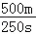＝2m/s；
（2）游客在缆车中站定时对缆车的压力：
F＝G_{人}＝m_{人}g＝60kg×10N/kg＝600N，
游客在缆车中站定时对缆车的压强：
p＝＝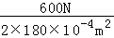≈1.67×10⁴Pa；
（3）缆车和人的总重力：
G_{总}＝G_{车}+G_{人}＝（m_{车}+m_{人}）g＝（75kg+60kg）×10N/kg＝1350N，
运送游客过程中，钢缆对缆车做功：
W＝G_{总}h＝1350N×300m＝4.05×10⁵J，
钢缆对缆车做功的功率：
P＝＝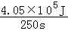＝1620W。
点睛：此题考查速度、功和功率、压强的大小计算，关键是知道游客在缆车中站定时对缆车的压力等于其重力，属于中档题。
23. 【答案】（1）电路中最小电流为0.2A；（2）电源电压为10V；（3）R₀消耗的最大电功率为10W。
【解析】（1）由图甲可知：R₀、R₁串联，当滑动变阻器R₁的滑片P在a端时流入电路的电阻最大，此时电路中的电流最小，
由图象可知，R₁电阻最大为Ω时，功率为P_{a}＝1.6W；
由P＝I²R可得：I_{最小}＝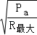＝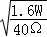＝0.2A；
（2）由图象可知，当R₁＝10Ω时，功率P₁＝2.5W，
由P＝I²R可得：I′＝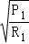＝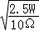＝0.5A；
根据欧姆定律和串联电路的特点可得当R₁＝10Ω时电源电压：
U＝I′（R₁+R₀）＝0.5A×（10Ω+R₀）﹣①
当R₁＝40Ω时电源电压：U＝I_{最小}（R_{最大}+R₀）＝0.2A×（40Ω+R₀）﹣②
解①②可得：R₀＝10Ω，U＝10V；
（3）当滑动变阻器连入电路的电阻为0时，R₀的功率最大，为：
P₀＝＝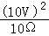＝10W。
点睛：本题难度较大，由图象找出电功率对应的电阻是正确解题的前提与关键，熟练应用电功率公式的变形公式、欧姆定律、串联电路特点即可正确解题。
24. 【答案】（1）电源电压为10V；（2）滑动变阻器的最大阻值为40Ω；（3）滑动变阻器消耗的电功率为2.4W。
【解析】（1）只闭合开关S₁时，只有定值电阻R₀连入，如图1：
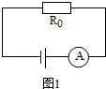
根据欧姆定律得：电源的电压U＝U₀＝I₀R₀＝1A×10Ω＝10V；
（2）闭合开关S₁，将开关S₂接“a”，移动滑片P置于其中点，定值电阻R₀与滑动变阻器并联，如图2：
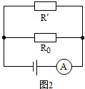
电流表测干路电流，即I＝1.5A，滑动变阻器连入电路的阻值为R′＝R，
由并联电路干路电流等于各支路电流之和可知：
通过滑动变阻器的电流I′＝I﹣I₀＝1.5A﹣1A＝0.5A，
由欧姆定律得：R′＝＝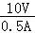＝20Ω。
则滑动变阻器的最大阻值R＝2R′＝2×20Ω＝40Ω。
（3）当开关S₁断开，开关S₂接“b”时，灯泡与滑动变阻器串联接在电源两端，如图3：
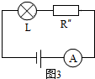
灯泡L正常发光时，U_{L}＝U_{额}＝6V，
由P＝UI得：灯泡L正常发光的电流I_{L}＝＝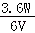＝0.6A，
串联电路两端的电压等于串联的各部分电路两端的电压之和，
所以此时滑动变阻器两端的电压U″＝U﹣U_{L}＝10V﹣6V＝4V，
所以此时滑动变阻器的电功率利用P＝U″I_{L}＝4V×0.6A＝2.4W。
点睛：本题考查了并联电路的特点和欧姆定律、电功率公式的灵活应用，关键是开关闭合、断开时电路串并联的辨别以及知道灯泡正常发光时的电压和额定电压相等。
25. 【答案】（1）保温；（2）①一满热水箱水的质量是1kg；②R₁的电阻值55Ω；（3）需要吸收2.52×10⁵ J热量；若加热效率为90%，需要加热280s。
【解析】（1）S₀断开后R₁被断路，只有R₂加热；
根据越并越小、总电阻小于任何一个分电阻可知，电路电阻变大；
根据P＝可知，功率变小，所以饮水机处于保温状态；
（2）①水箱中水的体积V＝1L＝1×10^{﹣3}m³，
由ρ＝得，水的质量m＝ρV＝1.0×10³kg/m³×1×10^{﹣3}m³＝1kg；
②只用电阻R₂接入电路时，饮水机处于保温状态，
根据P＝UI，保温时通过R₂的电流I₂＝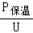＝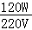＝0.545A，
当电阻R₁、R₂并联时，饮水机处于加热状态，
根据P＝UI，加热时干路电流I＝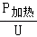＝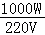＝4.545A，
由于电阻R₁、R₂并联，R₁中电流I₁＝I﹣I₂＝4.545A，﹣0.545A＝4A，
R₁的阻值：R₁＝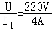＝55Ω；
（3）①∵ρ＝10³kg/m³，V＝1L＝1×10^{﹣3}m³，
∴一箱水的质量为：m＝1kg，水的比热容：C＝4.2×10³J/（kg•℃），△t＝t﹣t₀＝80℃﹣20℃＝60℃，根据Q_{吸}＝Cm△t，
∴水吸收的热量为：Q_{吸}＝Cm△t＝4.2×10³J/（kg•℃）×1kg×60℃＝2.52×10⁵J；
②加热效率为η_{热}＝90%，
根据η_{热}＝，故消耗的电能为：W＝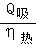＝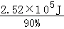＝2.8×10⁵J，
而P_{加热}＝1000W，根据W＝Pt，
故加热时间为：t＝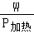＝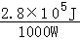＝280s。
点睛：分析清楚电路结构，知道何时饮水机处于加热状态、何时处于保温状态，是正确解题的关键，灵活应用功率的变形公式、并联电路的特点可以正确解题，要学会从题目所给信息中找到有用的数据。在计算过程中要特别注意单位的换算。

